RALL YE MATHÉMATIQUE SANS FRONTIÉRES

PRUEBA 1992_3 | 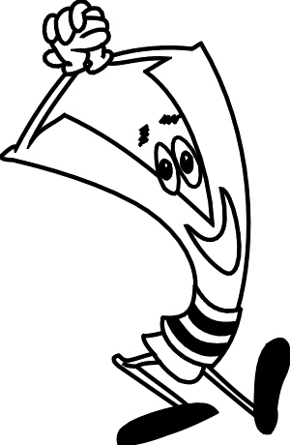

Anotad vuestras respuestas en la hoja de respuestas.

- Los 8 primeros ejercicios (páginas 2 y 3) son comunes para 3º y 4º de ESO.

- Los 2 ejercicios « Especial Tercero de ESO »(página 4) son únicamente para las clases de Tercero.

- Los 2 ejercicios « Especial Cuarto de ESO » (página 4) son únicamente para las clases de Cuarto.

1.- “Relojes en hora”
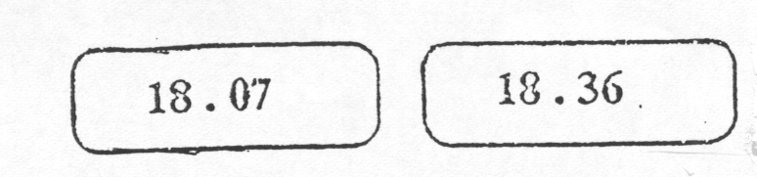
El reloj A se adelanta 9 minutos cada hora y el B 12 minutos. Ambos han sido puestos en hora hace menos de diez horas.

¿Qué hora es?

2.- “El lado del cuadrado”
En el interior de un cuadrado ABCD se encuentra un punto M tal que se verifica lo siguiente:
MA=MB=MH donde H es la proyección ortogonal de M sobre el lado CD. MC=32 cm.

Hallad la longitud del lado del cuadrado, con un error inferior a 1/10 mm.

3.- “Al Rally 92”
En el Rally Matemático de Toulouse de 1992, siete clases de un mismo instituto obtuvieron juntas un total de 100 puntos. Las calificaciones de cada clase fueron números enteros y todas diferentes.

¿Cuál es el total mínimo obtenido por las tres mejores clases juntas?

4.- “El rojo y el negro”
Tres cajas, una roja, una negra y una roja y negra contienen cada una dos bolas: una caja contiene dos bolas rojas, otra contiene dos bolas negras y la última contiene una bola roja y otra negra.
Sabiendo que la caja negra no contiene las dos bolas negras, que la caja roja no contiene las dos bolas rojas y que la caja roja y negra no contiene la bola roja y la bola negra,

Explicad cómo, extrayendo solamente una bola de una caja, es posible conocer el contenido de cada caja.

5 .- “Prisma en vías de desarrollo”
Este cubo tiene 4cm de arista. Se trazan sobre dos caras opuestas dos cuadrados de 2 cm de lado como se indica en la figura.

Haced un patrón del prisma oblicuo obtenido juntando dos a dos los vértices correspondientes de los cuadrados e indicad la longitud de sus lados.

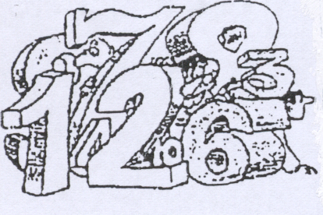
6.- “1993 en nueves”
¿Cuál es la suma de las cifras del número:
1993x999.............99?
(1993

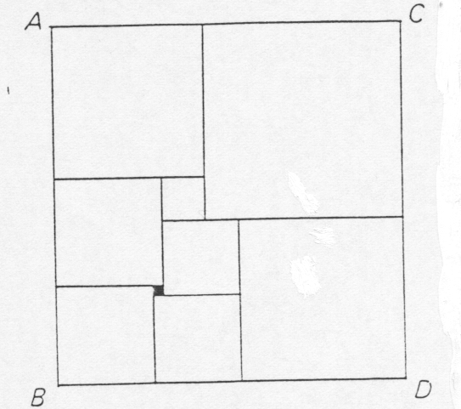
7.- “Tutancuadrado”

Este rectángulo ACDB ha sido dividido en cuadrados.

Calculad sus dimensiones (longitud y anchura), sabiendo que el cuadradito negro de la figura representa un cuadrado de 2 cm de lado.

8.- “¡...Quédate con los colegas!”
Colocad sobre una mesa 4 monedas en posición CRUZ. Uno de vosotros se pone de espaldas a la mesa y pide a un colega que de la vuelta a las monedas cuantas veces quiera, pero con la condición de que cuando de la vuelta a una, diga “VUELTA”, cuando se canse decidle que tape una con la mano y diga “LA TAPO”.
A continuación el que estaba de espaldas se da la vuelta y después de echar un vistazo sobre el resto de las monedas, debe decir si la moneda tapada es CARA o CRUZ. Y eso sin equivocarse nunca.

¿Cómo lo hace?
Especial Tercero de ESO

9.- “IVA”

En 1993 el tipo del IVA sobre el precio sin impuestos de un artículo pasó del 18'6% al 20'6%.

¿En qué porcentaje aumentó el precio final del artículo? (todos los impuestos incluidos)

10.-“Elemental, mi querido Watson”
Sherlock Holmes sabe que entre las cuatro informaciones siguientes, tres son verdaderas y una falsa:
1) Ana es mayor que Beatriz.
2) Carlos es más joven que Beatriz.
- La suma de las edades de Beatriz y Carlos es el doble de la edad de Ana.
- Carlos es mayor que Ana.

¿Podéis, como él, determinar quién es el más joven? ¿Y el más viejo?. (Explicadlo)

Especial Cuarto de ESO

9.- “No te confundas de cofre”
Cien cofres encierran la misma cantidad de monedas. Se cogen del primero un cierto número de monedas, del segundo dos veces más, del tercero tres veces más, etc... y del cofre número cien, cien veces más. Al sacar las monedas del cofre cien queda dentro de él una sola moneda.

Sabiendo que quedan 14950 monedas entre todos los cofres, calculad cuántas había inicialmente en cada uno.

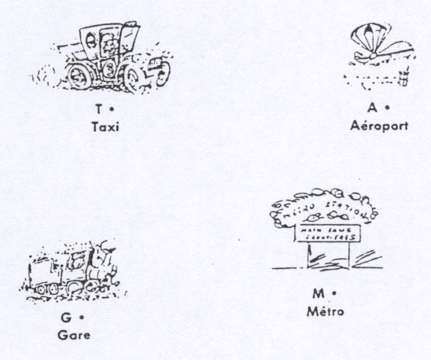
10.- “A vueltas con la vuelta”
En una gran ciudad, la estación del tren, el metro, el aeropuerto y la parada de taxis están situadas en los vértices de un cuadrilátero como se indica en la figura. Como el tráfico no es fluido, se decide construir una carretera circular que una los cuatro puntos, de forma que todos ellos estén a la misma distancia de la carretera.

Dibujad en la hoja de respuestas dicha carretera y explicad cómo la construís.

